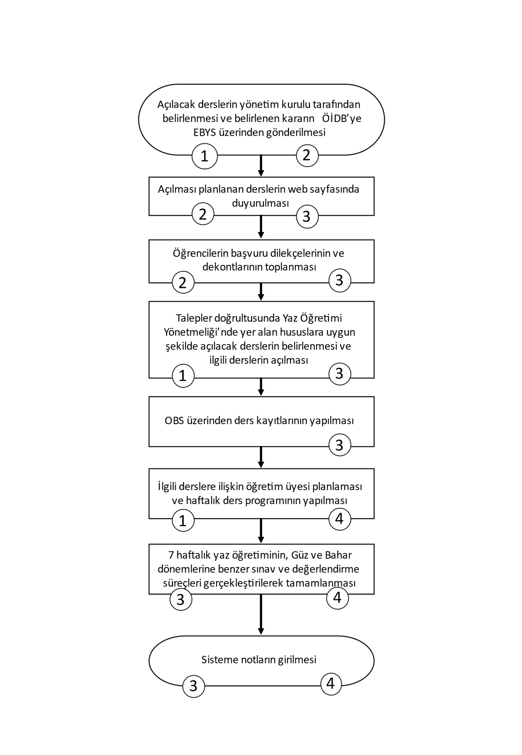

1. Akademik Birim
2. Öğrenci İşleri Daire Başkanlığı
3. Öğrenci
4. İlgili Akademik Personel